Инсайты индустрии на Юбилейной Международной выставке Aquatherm Moscow 2021
ПРЕСС-РЕЛИЗ 15 февраля 2021, Москва
2–5 февраля в Крокус Экспо прошла 25-я Юбилейная Международная выставка оборудования для отопления, водоснабжения, инженерно-сантехнических систем, вентиляции, кондиционирования, холодильной техники, бассейнов, саун и спа - Aquatherm Moscow 2021.
Выставка Aquatherm Moscow вновь стала флагманской платформой для эффективного взаимодействия всех участников рынка — производителей, поставщиков, организаций по строительству, установке и проектированию инженерных систем.
За 4 дня 9 693 представителей индустрии посетили выставку и познакомились с новым оборудованием и технологиями рынка, обсудили насущные вопросы развития индустрии, провели деловые переговоры, получили возможность найти новых поставщиков и партнеров для сотрудничества и получить новые профессиональные знания.
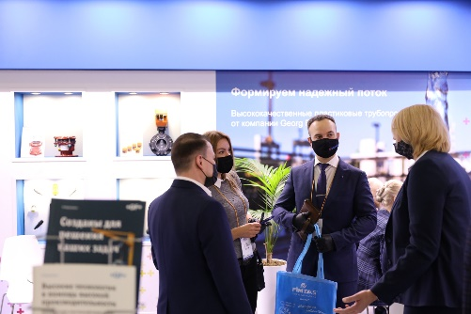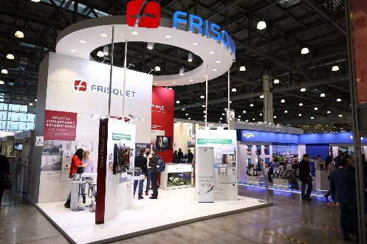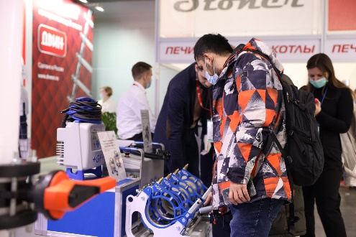
Производители и поставщики представили свою продукцию и технологии для промышленного и бытового использования и помогли подобрать специалистам оптимальные решения в следующих категориях:
- Отопление
- Водоснабжение, водоотведение, канализация
- Трубы, фитинги, арматура
- КИП и системы автоматизации
- Бассейны, сауны и спа
- Вентиляции, кондиционирование и охлаждение
- Инструменты для монтажа инженерных систем
- Услуги по проектированию и монтажу систем отопления, водоснабжения и климатического контроля.
Среди участников выставки были представлены такие игроки рынка как: AQUAMOTOR, Arrowhead, Hubert Marketing, KASKAD, Leo Group Pump, NANFANG PUMP INDUSTRY, Pimtas Plastik A.S., PIPEX - AURAY MANAGING S.L., Sanha, Saunaru, SECESPOL, Thermex, WATTS Industries Deutschland, АКВАБОСС, Атлантик Неман, ВЕЗА, ГЕОРГ ФИШЕР ПАЙПИНГ СИСТЕМС, ГофраТруба, ГРАНДИС, ГРИН КЕМИКАЛС, Завод Полимерных Труб, ЛЕМАКС, МАРКОПУЛ, МИР ХОМУТОВ, Московский завод FDplast, МУЛЬТИМИРПЛАСТ, НАВИЕН РУС, ПЛАЗМА-Т, СМАРТЕКС ГРУПП, Терра Ватер Групп, ФРИСКЕ РУС, ШТИЛЬ и другие.
Помимо российских производителей и поставщиков в выставке приняли участие со стендом российские представительства компаний из Великобритании, Германии, Испании, Китая, Польши, Турции, Франции, Швеции. Среди компаний, которые в этом году встретились на Aquatherm Moscow с российскими заказчиками, были и участники национального павильона, организованного при поддержке властей Германии.
Некоторые зарубежные компании смогли продемонстрировать свою продукцию российскому рынку даже в текущих обстоятельствах. Компания PIPEX (Испания) принимала участие в экспозиции удаленно. На стенде B4047 хостесс рассказывала о компании PIPEX, их продукции, любезно отвечала на все вопросы посетителей и помогала связаться с представителями компании при помощи видеосвязи. Рафаэль Вилллануэва, Региональный менеджер по Восточной Европе компании PIPEX поделился своим мнением об участии: «Мы довольны участием в выставке. Мы получили достаточно много контактов, и я увидел интерес посетителей к нашей компании. Мы не знали, чего ожидать от участия удаленно и каким будет результат, но теперь видим, что результат от участия достаточно хороший. Мы уже работаем с контактами, которые получили на выставке. Конечно, личное присутствие не может быть заменено онлайн-встречами, но в целом, мы считаем, что получили хорошие результаты от выставки».
Компания NANJING BLUE SKY FILTER (Китай) также принимала участие заочно и представила H14 HEPA-фильтры для жесткой системы HVAC.
Специалисты из сектора бассейнов, саун, бань и спа смогли оценить на выставке новейшее оборудование и технологии для строительства, ремонта и оснащения в специализированном разделе «World of Water & Spa».
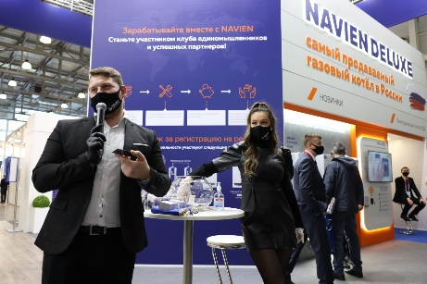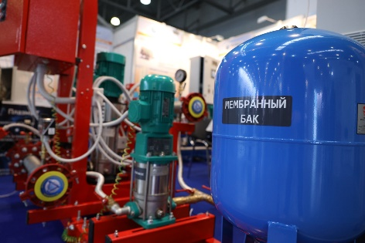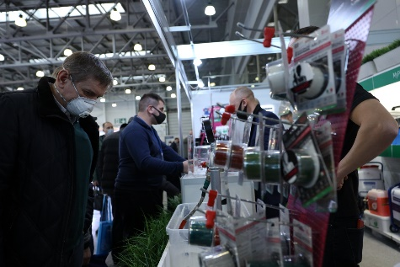
В экспозиции Aquatherm Moscow 2021 113 участников – как лидеры индустрии, так и новые игроки - представили оборудование и технологии в секторе отопления, водоснабжения, климатического контроля, автоматических систем, труб, инструментов и бассейнов.
На стенде компании NAVIEN, одного из ведущих в мире производителей систем отопления и промышленных установок, были представлены последние модели газовых и электрических котлов. Размеры стенда NAVIEN впечатляли. Посетители могли ознакомиться с новинками, а также получить техническую консультацию и информационные материалы по всему модельному ряду. А за фото в фирменной маске с логотипом представители компании дарили подарки посетителям.
Компания Thermex провела на своем стенде презентацию самых ярких новинок водонагревательной и отопительной техники 2021 г., оборудования с Wi-Fi управлением, в том числе водонагревателей, электрокотлов, конвекторов, тепловых пушек и фильтров. Среди новинок компании – новый электрический котел Thermex Skif с управлением по Wi-Fi, возможностью подключения трехходового клапана, расширительным баком и встроенным насосом, водонагреватель Thermex Lima Wi-Fi c инновационным инфракрасным нагревом в классическом корпусе, а также тепловая пушка Thermex Brick с керамическим нагревательным элементов и мощностями 2, 3 и 5 кВт.

Шведская технологическая компания Termoventiler AB, которая поставляет лидирующие на рынке продукты для надежных, энергоэффективных, экологически адаптированных установок с длительным сроком службы, представила термосмесительный узел Laddomat 21-60 (Ладдомат) для системы отопления с твердотопливным котлом (до 60кВт) и теплоаккумулирующим баком.

Компания Arrowhead, надежный производитель продукции премиального качества для систем водоснабжения и отопления из США представили фитинги для быстрого монтажа труб из меди, PEX, CPVC, незамерзающий уличный кран и другую продукцию.

На стенде постоянного участника выставки - компании FDplast – посетители могли познакомиться с целой серией новинок труб и фитингов из полипропилена и полиэтилена для систем отопления, водоснабжения, безнапорной наружной канализации, а также сварочных аппаратов.

«Смартекс Групп» продемонстрировали свой широкий ассортимент грувлочных фитингов и муфт с FM, UL, ГОСТ и гигиеническим сертификатом для систем водоснабжения и пожаротушения, водяные оросители Rapidrop (Великобритания), безраструбные трубы Duker (Германия) DN 50-300 и многое другое.

Компания «Лемакс» представила настенные и напольные газовые котлы, напольные энергонезависимые котлы, проточные газовые водонагреватели, котлы большой мощности, а также стальные панельные радиаторы.

Также порадовала новинками и компания «ДВИН», представив водяные полотенцесушители из нержавеющей стали, размером 50/50, с оригинальным дизайном.

Крупнейший российский производитель оборудования для кондиционирования, отопления, вентиляции и холодильной техники – компания «ВЕЗА» представила на юбилейной выставке Aquatherm Moscow линейку приточно-вытяжных систем AEROSMART с функцией теплоутилизации и фильтрации воздуха, тепловые индивидуальные пункты ПТИ «БАЗИС».

Об эффективности выставки говорят ее участники.

«У нас появилось больше возможностей донести информацию, пообщаться с каждым потребителем и каждым менеджером и директором компаний, которые покупают у нас продукцию, поэтому мы в восторге. С 2007 года мы ежегодно участвуем в выставке Aquatherm, каждый год участие становится большим рывком в продажах. Выставка – это концентрированное общение с нашими будущими и текущими партнерами, мы всегда за то, чтобы принимать в ней участие», говорит Павел Устюжанин, директор по продажам «ДВИН»

«На выставке есть представители застройщиков, проектных организаций, людей, которые работают на переднем фронте, это монтажные и сервисные организации, на выставке достаточно многолюдно, общения хватает всем. Мы рады, что не побоялись рискнуть и подать заявку на участие в выставке.», поделился Алексей Миронов, представитель компании NAVIEN.

«В этом году выставка приобрела особый характер, при текущей ситуации такое количество участников и посетителей меня впечатлило», сказал Дмитрий Соломахин, региональный представитель компании «Атлантик Неман».
Традиционно выставочную экспозицию Aquatherm Moscow сопровождала насыщенная деловая программа. Эксперты делились прогнозами о дальнейшем развитии рынка ОВК, водоснабжения и бассейнов, современными тенденциями и инновациями в инженерных системах и строительстве.
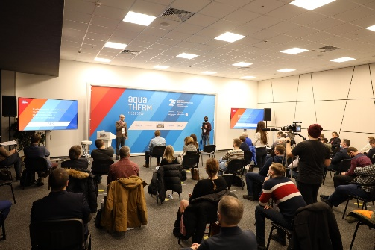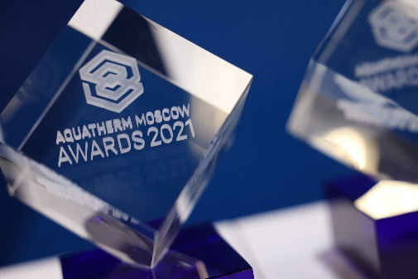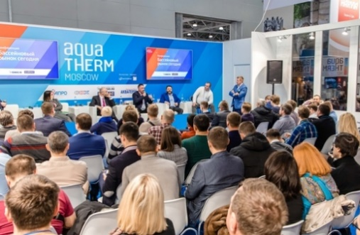
На мероприятиях деловой программы юбилейной выставки Aquatherm Moscow выступили не только российские, но и зарубежные эксперты – был организован специальный телемост, который связывал в режиме реального времени посетителей выставки с экспертами из других стран. Благодаря инновационным технологиям, зарубежные эксперты выступили со своими докладами и презентациями перед участниками мероприятий деловой программы и ответили на все их вопросы в прямом эфире.
2 февраля деловую программу открыли сразу 5 мероприятий.
Прошла III ежегодная BIM-конференция «BIM и BЕM, как инструменты оптимизации современного инженерного обустройства зданий» при поддержке журнала «С.О.К.». Слушателям были представлены примеры передового оборудования и материалов, а также лучшие проекты с их использованием. Спикеры рассказали о подходах к созданию инженерных систем и последующей эксплуатации. Среди спикеров: Александр Гудко, Главный редактор журнала «С.О.К.», Евгений Криницкий, Технический директор ООО «ГК ВентСофт», Максим Хохлов, Генеральный директор ООО «БИМСофт», Александр Лапыгин, Генеральный директор компании «РОСЭКО-СТРОЙПРОЕКТ».
На Семинаре «Верификация радиаторов и конвекторов», который прошел при поддержке «АПРО», спикеры Александр Квашнин, Исполнительный директор Ассоциации производителей радиаторов отопления «АПРО» и Александр Задеев, Технический директор компании «Тепловые системы» рассказали об испытаниях отопительных приборов, законодательных особенностях и правовых нормах верификации отопительных приборов.
В тот же день прошла Панельная сессия «Российский рынок отопительных приборов 2021» при поддержке «АПРО», на которой были рассмотрены самые современные тенденции на рынке отопления и прогнозы на дальнейшее развитие индустрии. Среди спикеров эксперты отрасли: Георгий Литвинчук, Директор «Литвинчук маркетинг», Андрей Лоцманов, Первый заместитель Председателя Комитета РСПП по техническому регулированию, стандартизации и оценке соответствия, Сергей Шатиров, Председатель Наблюдательного Совета «АПРО», Александр Лобач, Основатель компании «Рифар», Михаил Стыценко, Первый заместитель генерального директора ОАО «Научно -исследовательский технологический институт «Прогресс», Александр Квашнин, Исполнительный директор Ассоциации производителей радиаторов отопления «АПРО».
Также при поддержке «АПРО» состоялись Дебаты «Радиатор, конвектор или теплый пол?», в ходе которых участники Александр Серветник, Заместитель генерального директора АО «Фирма Изотерм», Виталий Сасин, Генеральный директор ООО «Витатерм», Александр Задеев, Технический директор компании «Тепловые системы» и Александр Квашнин Исполнительный директор «АПРО» обменивались мнениями о водяном отоплении в России и за рубежом, показателях энергоэффективности и эстетике данного вида отопительных приборов.
Завершением первого дня выставки стала торжественная Церемония награждения Международной отраслевой Премии Aquatherm Moscow Awards 2021, которая прошла при поддержке журнала «С.О.К.». Премия призвана определять продукцию, услуги и проекты индустрии отопления и водоснабжения, обладающие обоснованным аргументом качества. В этом году победителями стали следующие компании:

- Номинация «Лидер продаж», подноминация «Стальные панельные радиаторы» по - компания ООО «ПРАДО»
- Номинация «Сделано в России», подноминация «Стальные панельные радиаторы» - компания ОАО «НИТИ "Прогресс»
- Номинация «Сделано в России», подноминация «Системы водоснабжения и водоотведения» - победитель компания «Смартекс Групп»
- Номинация «Продукт года» - компания ООО «Торговый Дом ТЕРМЕКС»
- Номинация «Энергоэффективность и энергосбережение», подноминация «Тепловые насосы» - компания ООО «ТЕРМЕКС ЭНЕРДЖИ»
- Номинация «Энергоэффективность и энергосбережение», подноминация «Системы и оборудование ОВК» - компания ООО «Вольф Энергосберегающие системы»
- Номинация «Лучший отраслевой интернет-магазин» - компания ООО «Торговый Дом ТЕРМЕКС»
- Номинация «Бренд года» - компания ООО «Термекс Групп»
3 февраля состоялось специализированное мероприятие для участников вентиляционного рынка IV Международный вентиляционный конгресс AirVent, который вновь позволил обсудить самые актуальные вопросы индустрии, Ключевая темой конгресса AirVent-2021 стала «Воздухоподготовка, воздухораспределение и воздушные барьеры, как мера снижения риска распространения СОVID-19».
Конгресс поддерживали крупнейшие профессиональные ассоциации и организации: Федерация европейских ассоциаций по отоплению, вентиляции и кондиционированию воздуха (REHVA), Американское общество инженеров по отоплению, охлаждению и кондиционированию воздуха (ASHRAE), Европейская ассоциация индустрии внутреннего климата (EUROVENT), Ассоциация немецких производителей̆ отопительного оборудования (BDH), Отраслевое объединение немецких производителей̆ оборудования для кондиционирования воздуха и вентиляции (Gebäude-Klima e.V.), Китайская ассоциация по отоплению, вентиляции и кондиционированию воздуха (CCHVAC), Московский̆ архитектурный̆ институт (Государственная академия).
На конгресс были приглашены авторитетные зарубежные и российские представители инженерного сообщества с докладами по глобальным проблемам развития инженерной̆ мысли и практической̆ реализации инженерных идей: Марианна Бродач, Вице-президент НП «АВОК», Юрий Табунщиков, Президент НП «АВОК», профессор, доктор технических наук, Фрэнк Ховорка, Президент Федерации европейских ассоциаций в области отопления, вентиляции и кондиционирования воздуха REHVA, Ярек Курницки, Профессор Таллиннского технического университета, Валери Лепренс, доктор медицинских наук, член рабочей группы AIVC COVID-19 и Целевой группы ASHRAE по эпидемии, Питер Симмондс, доктор философии, научный сотрудник и член ASHRAE, FIBPSA, Андрей Стронгин, Канд. техн. наук, заведующий лабораторией НИИСФ РААСН, Роман Митронов, Генеральный директор ООО «Вентарт Групп», Андреас Люке, Генеральный директор ассоциации немецких производителей отопительного оборудования (BHD), Дмитрий Кудрявцев, Менеджер проектов ООО «Трокс Рус», Михаил Малыгин, ГИП, Clancy Engineering, Александр Колубков, Вице-президент НП «АВОК», директор ППФ «АК».
Организаторы Конгресса: НП «АВОК», Reed Exhibitions, Hyve Group.
Генеральный информационный партнер конгресса: журнал «Энергосбережение».
Одновременно с Конгрессом AirVent состоялась конференция «Бассейновый рынок сегодня» при поддержке журнала «Банбас» и интернет-портала www.banbas.ru, участники которой узнали мнения экспертов отрасли и особенности Биобассейнов. Среди спикеров: Норберт Гэнг, Владелец компании Balena GmbH, Германия, Юлия Котельникова, Генеральный директор компании ООО «Акваэстетика», Валерий Хазиев, Генеральный директор компании «Интерпрогресс», Максим Проценко Максим, Технический директор представительства завода Dinotec GmbH в России, Инженер, химик-технолог (РХТУ им. Менделеева), Елена Гаврюшова, Руководитель представительства холдинга CF-Group Russia, Андрей Балог, Главный редактор журналов «БАНБАС».
Журнал «С.О.К» провел V теплонасосную конференцию «Промышленные тепловые насосы & Системы хранения тепла и холода». В рамках конференции спикеры поговорили о тепло- и холодоаккумуляторах: опыт применения в России, подходы к обеспечению надежности сетей, примеры практического решения задач отопления и охлаждения, а также многое другое.
4 февраля специалисты могли принять участие в обсуждении ключевых трендов в проектировании инженерных систем и зданий, современных технологий в секторе отопления и водоснабжения и тенденциях на рынке газового оборудования.
На Конференции Ассоциации водных компаний, организованной при поддержке ассоциации «АВК» выступили: Валерий Матявин, Председатель Совета «Ассоциация водных компаний», Асет Аубакиров, Директор «Ассоциации водных компаний», Николай Серебряков, Технический директор ООО «Кванта+», Евгений Новичков, Зам. директора по производству ООО ГК Спецмаш, Вячеслав Терентьев, Директор ООО «ПК «ТРИОТЕХНИКА», Павел Попов, генеральный конструктор ООО «КТБ РОДНИК».
На Конференции «Гильдии Инженеров Газового Оборудования» при поддержке «ГИГО» выступили: Станислав Митюшин, Председатель правления «Гильдии Инженеров Газового Оборудования», Дмитрий Мастраков, Директор «ТеплоСервис 37», Дмитрий Ломыкин, Генеральный директор ООО «Газовая Безопасность», «Диагностика вдго», Андрей Фролов, Председатель некоммерческого союза ТСЖ и ТСН п. Ставрово: «Управляющий МКД. Безопасность и контроль обслуживания в МКД», Олег Ляпин, Коммерческий директор ООО «Газовая Безопасность», Павел Самоделов, Президент НКО «Союз трубочистов», Галина Розвадовская, Директор НКО «Союз трубочистов».
Юбилейная выставка Aquatherm Moscow приготовила сюрпризы и в деловой программе. Впервые в истории выставки с 2 по 4 февраля на стенде B3019 состоялся проект KAMIN SHOW, призванный рассказать всё о современном камине: покупателям, застройщикам коттеджных посёлков, строителям частных жилых домов, проектировщикам инженерных систем, предприятиям в области отопления и климатических систем.
В рамках выставки также состоялись многочисленные презентации продукции и мастер-классы на стендах участников.
Юбилейная выставка Aquatherm Moscow 2021 запустила новое технологичное и удобное мобильное приложение Aquatherm Click. Благодаря мобильному приложению посетители выставки смогли:
- подобрать интересные стенды и мероприятия - в приложении весь каталог, программа и схема выставки,
- воспользоваться персональными рекомендациями на основе своего профиля - приложение работает на базе искусственного интеллекта,
- сканировать бейджи и коды на площадке - в конце дня посетители получат полный отчет о посещении выставки,
- получить приятные сувениры от Организаторов за активность в мобильном приложении и на выставке.
Приложение доступно на русском и английском языках бесплатно для смартфонов и планшетов на базе iOS и Android.
Для обеспечения безопасности на площадке, на основе рекомендаций Роспотребнадзора была организована программа «Чистый результат», которая включала ряд мер, направленных на заботу о здоровье участников и посетителей выставки: масочный режим и термо-скрининг, доступ пользования антисептиков для рук, регулярное проветривание помещения, социальное дистанцирование и контроль числа находящихся в залах людей.
Организаторы благодарят за поддержку выставки государственные и отраслевые ассоциации:
- Федеральное Министерство экономики и энергетики Германии (BMWi);
- Ассоциацию выставочной индустрии Германии (AUMA);
- Федерацию европейских ассоциаций инженеров в области отопления, вентиляции, кондиционирования воздуха (REHVA);
- Германскую ассоциацию плавательных бассейнов и оздоровления (BSW);
- Ассоциацию промышленной обработки стали и металла (WSM);
- Федеральную промышленную ассоциацию Германии по жилищным, энергетическим и экологическим технологиям (BDH);
- Экспортный совет по продвижению инженерного и машиностроительного оборудования Индии (EEPC India);
- Ассоциацию климатических систем зданий (FGK), Германия;
- Китайскую национальную ассоциацию производителей оборудования (CNHA);
- Торгово-промышленную палату города Шунде (SGACC), Китай.
КОНЕЦ ПРЕСС-РЕЛИЗА

___________________________
Справка для редактора:
Aquatherm Moscow – крупнейшая в России, СНГ и Восточной Европе выставка* индустрии бытового и промышленного оборудования для отопления, водоснабжения, инженерно-сантехнических систем, вентиляции, кондиционирования и оборудования для бассейнов, саун и спа. Выставка Aquatherm Moscow является частью портфеля ведущих международных B2B выставок оборудования для отопления, водоснабжения, вентиляции и кондиционирования, представленных в 12 странах мира и на двух континентах. Aquatherm Moscow – крупнейшая выставка* в портфолио бренда с более чем 40-летней историей.
www.aquatherm-moscow.ru
Об организаторах
Reed Exhibitions– ведущая международная компания в сфере организации мероприятий. Проекты компании сочетают преимущества личных встреч и цифровые продукты, благодаря которым клиенты держат руку на пульсе изменений рынков, находят выгодные предложения по закупкам продукции, и взаимодействуют друг с другом на более 500 мероприятиях в 30 странах и 43 секторах экономики, где собираются более 7 миллионов участников.
Наши мероприятия, организованные 35 международными офисами, развивают отраслевую экспертизу, технологии и способы использования данных, чтобы наши клиенты могли конвертировать свои бизнес-возможности в миллиарды долларов выручки, развивая локальные и национальные экономики по всему миру.
Reed Exhibitions является частью RELX – ведущего поставщика информации и аналитики для профессиональных и бизнес-сообществ самых разных отраслей.
www.reedexpo.ru
Hyve Group была основана в 1991 году в Лондоне как ITE Group PLC. За прошедшие годы компания завоевала безупречную репутацию как в России, так и на международном рынке выставочных услуг. В сентябре 2019 компания объявила о ребрендинге и переименовании ITE Group plc в Hyve Group plc.
Hyve является глобальной компанией-организатором мероприятий нового поколения. Цель Hyve Group – проведение мероприятий, которые нельзя пропустить, где клиенты со всего мира делятся уникальным опытом и предлагают инновационные решения.
Здесь бизнес— это люди, здесь проводятся встречи и меняются рынки, здесь лидеры сегодняшнего дня вдохновляют завтрашних лидеров.
www.hyve.group
*По количеству участников, посетителей и выставочной площади

